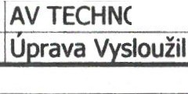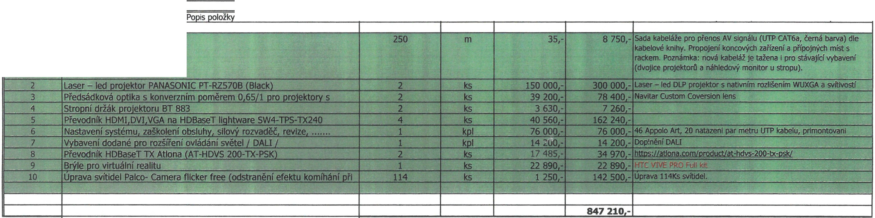
Název stavby:

IPR - dodatek č.4
Název objektu:
Názevdíl
ID
AV TECHNOLOGIE
Zkratka(označení) dílu:
Počet měrných jednotek I Měrná Jednotka I Jednotková cena [Kč) I Celková cena [Kč)
Technické specifikace, uživatelské standard
Kabeláž UTP
1
Celkem



